Отчет по экзамену

Лыткин И.М. 191-322

<http://lytkinrk2.std-923.ist.mospolytech.ru/#course>

<https://github.com/FrontendCourseMP/rk2-fxshxr>

1. Добавлен радиобаттон и чекбокс с лейблом

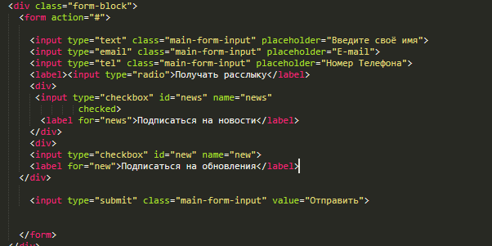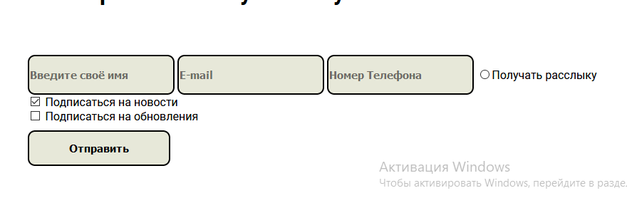

1. Сделана свг графика в виде небольшой стрелочки для подъема наверх страницы

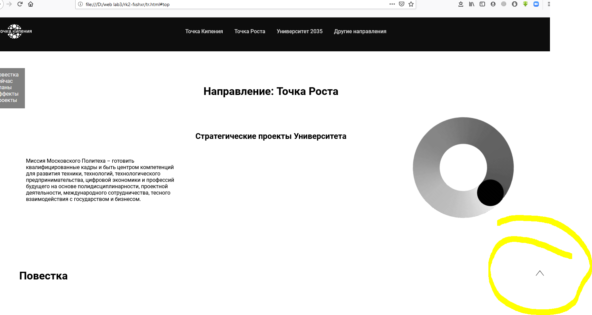



1. Исправлены все ошибки валидации всех трех страниц